许昌市市场监管领域药品医疗器械经营行业"一业一证"办事指引
- 行业名称

药店、医疗器械经营店
- 涉及事项

1、药品零售企业许可

2、第二类医疗器械经营备案

3、第三类医疗器械经营许可

4、医疗器械网络销售备案
- 承办部门

1、牵头部门：许昌市市场监督管理局

2、联办部门：无
- 办理条件

1、仅限企业；

2、申请材料齐全，符合法定形式。
- 申请材料

（一）行业综合许可核发材料清单
- 行业综合许可核发申请书原件；
- 申请人委托他人申请的，代理人应当提交授权委托书原件以及代理人的身份证明文件复印件；
- 申请药品经营许可，还需提交以下材料：
- 个人简历表原件；
- 学历证明复印件（企业负责人及质量负责人需提交）；
- 执业资格或职称证明复印件（药学专业技术人员需提交）；
- 企业经营场所的平面布局图原件；
- 企业营业场所房屋产权或使用权证明复印件；
- 企业设施设备情况表原件；
- 企业质量管理文件目录原件。
- 申请第三类医疗器械经营许可，还需提交以下材料：
- 法定代表人、企业负责人、质量负责人的身份证明复印件；
- 法定代表人、企业负责人、质量负责人的学历或职称证明复印件；
- 组织机构与部门设置说明原件；
- 经营范围、经营方式说明原件；
- 经营场所、库房地址的地理位置图、平面图原件；
- 经营场所、库房地址的房屋产权证明文件或者租赁协议（附房屋产权证明文件）复印件；
- 经营设施、设备目录原件；
- 经营质量管理制度、工作程序文件目录原件；
- 计算机信息管理系统基本情况介绍和功能说明原件。
- 申请第二类医疗器械经营备案，还需提交以下材料：

（1）学历或者职称证
（2）经营设施、设备目录
（3）中华人民共和国居民身份证
（4）经营场所、库房地址的地理位置图、平面图
（5）不动产权属证书
（6）组织机构与部门设置说明
（7）经营质量管理制度、工作程序等文件目录
（8）营业执照
（9）经营范围、经营方式说明

6.申请医疗器械网络销售备案，还需提交以下材料：
- 医疗器械网络销售信息表
- 申报材料真实性自我保证声明
- 自建类网站提供：互联网药品信息服务资格证书、电信业务经营许可证（如有）或非经营性互联网信息服务备案说明
- 营业执照
- 《医疗器械生产许可证》或《医疗器械经营许可证》或者《第二类医疗器械经营备案凭证》
- 入驻类网站提供：所有拟入驻网站的医疗器械网络交易服务第三方平台备案凭证及所有拟入驻的医疗器械网络交易服务第三方平台签署的入驻协议

（二）行业综合许可变更材料清单
- 行业综合许可变更申请书原件；
- 经营者地址门牌号变更的，需提供地址门牌号变更证明复印件；
- 申请人委托他人申请的，代理人应当提交授权委托书原件以及代理人的身份证明文件复印件；
- 申请药品经营许可变更，还需提交《药品经营许可证》正本、副本原件；
- 申请第二类医疗器械经营备案，还需提交《第二类医疗器械经营备案凭证》原件；
- 申请第三类医疗器械经营许可，还需提交《医疗器械经营许可证》原件。

（三）行业综合许可补办材料清单
- 行业综合许可补办申请书原件；
- 遗失补办的，需提供在媒体上登载的遗失声明原件（注：声明内容需涵盖所遗失的具体证件）；
- 申请人委托他人申请的，代理人应当提交授权委托书原件以及代理人的身份证明文件复印件；
- 申请药品经营许可补办，还需提交《药品经营许可证》正本、副本原件（未遗失或残缺的部分）；
- 申请第二类医疗器械经营备案，还需提交《第二类医疗器械经营备案凭证》原件（未遗失或残缺的部分）；
- 申请第三类医疗器械经营许可，还需提交《医疗器械经营许可》原件（未遗失或残缺的部分）。

（四）行业综合许可证注销材料清单
- 行业综合许可注销申请书原件；
- 申请人委托他人申请的，代理人应当提交授权委托书原件以及代理人的身份证明文件复印件；
- 申请药品经营许可注销，还需提交《药品经营许可证》正本、副本原件；
- 申请第二类医疗器械经营备案注销，还需提交《第二类医疗器械经营备案凭证》原件；
- 申请第三类医疗器械经营许可注销，还需提交《医疗器械经营许可证》原件。

（五）注意事项
1、未特别注明来源渠道、出具部门的材料由申请人自备。
2、未特别注明“复印件”的材料，应当提交原件。提交复印件的，应当注明“与原件一致”并由申请人签署，或者由其指定的代表或共同委托的代理人加盖公章或签字。
3、未特别注明纸质材料份数的材料只需提交一份，相同材料只需提交一份。
4、未特别注明“电子”、“纸质或电子”的材料，申请人应以纸质形式提交。
5、以上凡是涉及本部门颁发的证照复印件和批文复印件不再要求提交，凡是可通过电子证照库查询共享到的证照，不再要求提交纸质证照复印件，由办理机关自行打印并归档。
6、未注明“非必要”、“容缺后补”的为必要材料，应在提出申请当时提交。
- 办理时间

法定工作日 上午9:00-12:00 下午13:00-17:00
- 办理方式
- 窗口办理地址：

许昌市东城区竹林路许昌市民之家3楼306窗口

2、线上办理地址：无

3、是否支持快递申请：支持
- 收费情况

1、收费标准：不收费

2、收费依据：无
- 联系方式

业务咨询：0374-2968079

监督投诉：0374-2968196
- 办理流程图
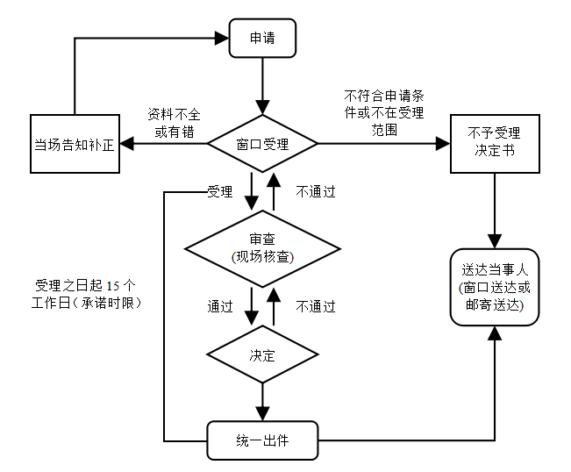
- 承诺办理时限

受理之日起15个工作日
- 结果名称

药品经营许可证、第二类医疗器械经营备案凭证、医疗器械经营许可证
- 领取方式

窗口领取、免费邮寄送达

